Proiectul didactic al lecției

Disciplina: Matematică
Clasa: a V-a
Unitatea de conținut: Fracții ordinare. Numere zecimale.
Numărul lecției în unitatea de conținut (conform proiectării didactice de lungă durată): 34/49
Subiectul lecției: Înmulțirea numerelor zecimale finite.
Durata lectiei: 45 min.
Unități de competență:
2.1.Recunoașterea și aplicarea terminologiei, a notațiilor aferente noțiunii de fracție ordinară, număr zecimal finit în diverse contexte.
2.2. Identificarea și reprezentarea în diverse forme a fracțiilor ordinare și a numerelor zecimale finite.
2.4. Utilizarea de algoritmi și a proprietăților operațiilor pentru efectuarea și optimizarea calculelor cu fracții ordinare și cu numerele zecimale finite, rotunjirea numerelor zecimale finite.
Obiectivele lecției: La finele lecției, elevii vor fi capabili:
O.1. – să recunoască și să aplice terminologia aferentă noțiunii de număr zecimal finit în diverse contexte;
O.2. – să identifice, în contexte multiple, numerele zecimale finite;
O.3. – să utilizeze regulile de calcul cu numere zecimale ce conțin înmulțiri în rezolvări de exerciții;
O.4. – să efectueze înmulțiri cu numere zecimale, utilizând proprietățile înmulțirii;
O.5. – să manifeste independență în gândire și acțiune, privind aplicarea regulilor de calcul cu numere zecimale în rezolvări de probleme.
Tipul lecției: Lecție de formare a capacităților de dobândire a cunoștințelor.
Tehnologii didactice:
- Forme: frontală; în perechi; individual.
- Metode: exercițiului; algoritmizarea; problematizarea; lucrul cu manualul; joc interactiv; discuție la manej; graficul învățării.
- Mijloace de învățământ:
- I. Achiri, A. Braicov, O. Șpuntenco. Matematică. Manual. Clasa a V-a. Editura Prut Internațional. Chișinău, 2020;
- Computerul;
- Proiectorul sau tabla interactivă;
- Platforma educațională: https://educatieinteractiva.md/text-liber/10025
Evaluarea: curentă, evaluare orală și în scris, reciprocă; produse: problemă rezolvată, răspuns oral, exercițiu rezolvat; lucrare independentă fără aprecieri cu note.

Scenariul lecției
Etapele  activității didactice | Obiective | Demersul acțional al lecției | Timp  (în minute) | Tehnologia realizării  (Metodă/Formă  de activitate/  Resurse)
Evocare | O4  O4  O3 | Captarea atenției.  Ce am avut de rezolvat pentru acasă?  De învățat:Tema 4.(Adunarea și scăderea numerelor zecimale), pag. 137 – 139;  De repetat: Înmulțirea numerelor naturale și proprietățile ei.  De rezolvat: Ex. 7e)-h), 17, pag.140-142, ex 25 (suplimentar), pag.142.  Ce întrebări aveți la tema pentru acasă? Se efectuează analiza testului formativ.  Se proiectează sarcinile la ecran.  Completați spațiile libere astfel încât să obțineți propoziții adevărate:  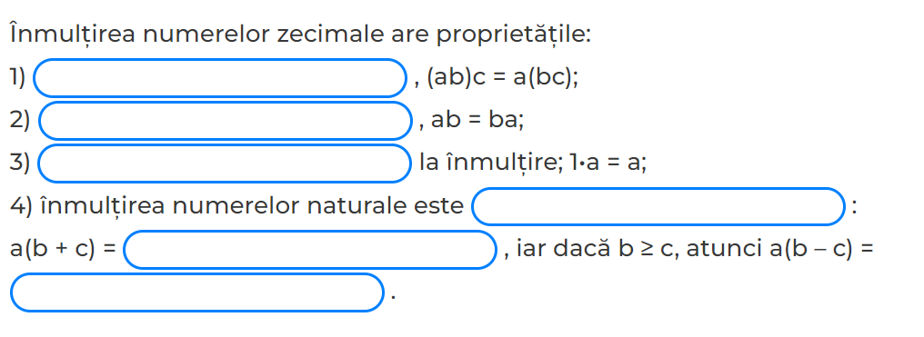  Calculați, apoi asociați pentru a obține propoziții adevărate:  3,42+7,5 23,496  12,5-3,42 6,08  17 – 2,43 11,12  18,2+0,007 9,08  9,5 – 3,42 14,57  19,7+3,796 8,207.  Se efectuează evaluarea. | 4  1  3 | Activitate frontală  Discuție la manej  Activitate  independentă  Exercițiul
Realizarea sensului | O1  O2  O3  O4 | Se anunță subiectul și obiectivele lecției .  Cercetăm și descoperim. Mama a cumpărat de la magazin 3 înghețate la prețul de 12,5 lei. Cât a achitat mama cumpărătura?  Rezolvare: 3 ⋅ 12,5=12,5+12,5+12,5=37,5 lei. Răspuns: 37,5 lei.  Se explică elevilor cele trei cazuri:  I. Înmulțirea unui număr zecimal cu un număr natural. Se explică elevilor îmulțirea în coloniță. Ex. 236,12 $∙$45=10625,4.  -Citim regula de înmulțirea unui număr zecimal cu un număr natural pag. 143.  - Calculați în coloniță: a)0,8 $∙$ 47; b) 36 $∙$ 2,7.  II. Înmulțirea a două numere zecimale. Se explică elevilor înmulțirea în coloniță. Ex. a) 7,4$∙$ 3,7=27,38; b) 3,2 $∙$ 0,007=0,0224 .  Observație: Dacă este nevoie, partea zecimală se completează cu zerouri.  -Citim regula de înmulțirea unui număr zecimal cu un număr natural pag. 144.  - Calculați în coloniță: a) 0,8 $∙$ 2,47; b) 18,2 $∙$ 3,7.  III. Înmulțirea unui număr cu 10, 100,1000, etc.  Exemple: a) 32,6$∙$ 10=326; b) 32,6 $∙$ 100=3260; c) 32,6 $∙$1000=32600.  Ce ați observat? Formulați regula?  -Citim regula de înmulțirea unui număr zecimal cu un număr natural pag. 145.  - Calculați: a) 3,725 $∙$100; b) 2,3 $∙$ 10.  Se reamintesc proprietățile numerelor zecimale prin exemple. | 1  6 | Activitate frontală  Problematizarea  Explicația  Observația  Algoritmizarea  Lucrul cu manualul
Reflecție | O2  O2  O3  O4  O5  O4  O1  O2  O4  O3  O4  O5 | Câte un elev la tablă explică cum se înmulțesc două numere zecimale.  Sarcina 1. Ex. 3, pag. 149. Efectuați: a) 25,4 $∙$ 6,8; b) 38,1 7 $∙2$,2; c) 125 $∙0$,2; d) 354 $∙$ 0,7; e) 0,05 $∙$ 12,4; f ) 0,04 1 $∙$ 7,2; g) 453 0 $∙3$,04; h) 611 $∙0$,06.  Discutăm și rezolvăm în perechi.  Sarcina 2. Ex. 7, pag. 149. Bambusul este planta care creşte cel mai rapid: circa 0,75 m în 24 de ore. Ce înălţime va avea bambusul peste: a)5 zile; b)10 zile; c)25 zile; d)1 an. Se efectuează evaluare, citind răspunsul.  Sarcina 3. Propunem un test interactiv. https://educatieinteractiva.md/text-liber/10025 Ce ați observat? Justificați răspunsurile?  Sarcina 4. Rezolvăm independent. Efectuați înmulțirile: a) 3,7 $∙$10; b) 0,85 $∙$10; c) 2,3 $∙$100; d) 0,371 $∙$100; e) 4,3 $∙$ 1000; f) 0,02 $∙$1000; g) 0,023 $∙$10 000.  Se efectuează evaluează frontal, citind câte un elev răspunsul.  Sarcina 5. Un elev rezolvă problema la tablă. O gospodină a cumpărat țesătură de două feluri: 2,75 m a câte 131,6 lei metrul și 5,6 m a câte 123,8 lei metrul. Aflați ce rest a primit ea din 1200 lei.  Răspuns: 144,82 lei.  Sarcina 6. Trei elevi trec la tablă pentru a rezolva Ex. 6 a)-c), pag. 149 .  a)7,3$∙\left(1,4+0,7\right); b)5,4∙(3,8+1,2); c)0,03 ∙(1,84-0,7).$  Evaluare curentă. Se propune o fișă de lucru. Calculați și apoi ordonați crescător numerele (Anexa 1). Ce cuvânt am obținut? (CREATIV).  Bilanțul cantitativ: Ce am realizat astăzi la lecție?  Se proiectează la ecran. Completăm spațiile libere cu cuvinte potrivite:  Pentru a înmulți două numere zecimale scriem numerele ________________________ fără a ține cont de ______________; punem _________________ la rezultat peste atâtea cifre, numărate de la __________  _________________, câte zecimale au împreună cei doi factori.  Bilanțul calitativ:  -Se determină care obiective au fost realizate la lecție.  -Se formulează concluzii privind activitatea clasei de elevi. | 4  3  4  3  2  2  5  3 | Activitate frontală  Exercițiul  Activitate în perechi  GPP  Joc interactiv  Computerul  Activitate independentă  Exercițiul  Activitate frontală  Problematizarea  Activitate  frontală  Activitate independentă  Fișa de lucru  Graficul învățării
Extindere/extensie | O4  O5 | Problemă. Se propune elevilor să măsoare lungimea și lățimea băncii. Calculați suprafața băncii, transformând în metri (A=L$∙l).$  De învățat: Tema 5.1-5.3. (Înmulțirea numerelor zecimale), pag. 143 – 146;  De repetat: De repetat tabla înmulțirii.  De rezolvat: Ex. 1, 2, 6 d) - h) pag.149.  Ex.1, pag. 149. Calculaţi: a) 0,5 ⋅0,7; b) 0,6 ⋅0,9; c) 1,8 ⋅ 3; d) 2,5 ⋅ 6;  e) 4,2 ⋅1,5; f ) 6,1⋅ 2,3; g) 1,24 ⋅ 0,3; h) 6,05 ⋅ 0,4.  Ex. 2, pag.149. Un sac cu zahăr cântăreşte 50,4 kg. Cât vor cântări 5 saci? Dar 10 saci?  Ex. 6 d) - h), pag.149. Calculați:  d) 1,05 ⋅ (2,16 −1,9); e) 70 ⋅ 27,54 + 70 ⋅ 31,46; f ) 204 ⋅ 31,18 + 204 ⋅11,82; g) 58 ⋅ 62,17 − 58 ⋅15,17; h) 64 ⋅ 43,27 − 64 ⋅ 31,27. | 3  1 | Activitate practică
Anexa 1
Fișa de lucru

Calculați și apoi ordonați crescător numerele;
A 4,7 ⋅ 2,89=
T 3,72 ⋅ 14,3=
C 0,2 ⋅ 0,3 =
R 3,01⋅ 2,4 =
V 43,2 ⋅ 100 =
E 0,89 ⋅ 10 =
I 817,7 ⋅ 0,1 =

